FNs bærekraftmål
FN's bærekraftsmål er Verdens Felles arbeidsplan for en utryddet fattigdom, bekjempe ulikhet og stoppe klimaendringene Innen 2030. Bærekraft handler om en ta vare på behovene til oss som lever i dag uten Å ødelegge for fremtidige generasjoners muligheter til å dekke sine behov. Det handler om sosiale forhold, miljø og klima, og økonomi.

Levanger Rotaryklubb's mål
Levanger Rotaryklubb har valgt ut 5 mål blant FN's 17 bærekraftmål, som sine mål. Nedenfor har vi vist målene og hvordan våre prosjekter inngår i disse.
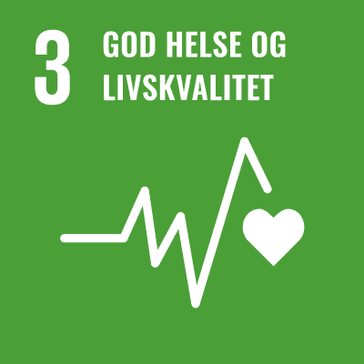 | - Vi har bidratt med midler og deltar fortsatt i arbeidet med utryddelse av Polio på verdensbasis  - Språkkafé ved Levanger voksenopplæring for voksne innvandrere  - Rydding og vedlikehold av St.Olavsleden gjennom Levanger  - Deltar i arbeidet med bygging av pilgrimskapell i Markabygda  - Opplysningsskilt for det første offentlige sykehuset i nordre Trondhjms amt på Eidesøra

 | - Språkkafé ved Levanger voksenopplæring for voksne innvandrere  - Bidrar i internasjonalt utvekslingsprogram for ungdom

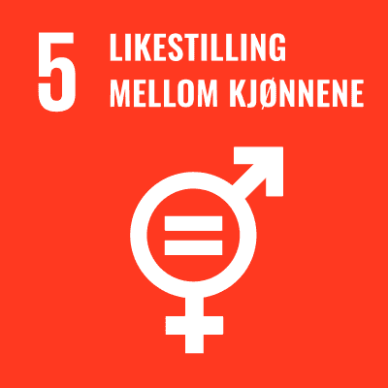

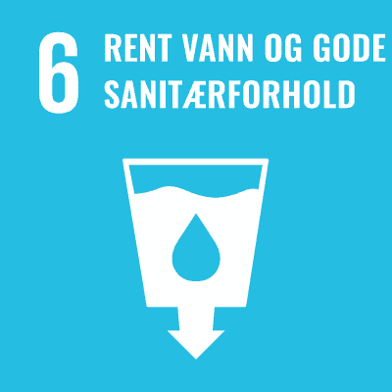 | - Vannprosjekt i Montenegro med faglig bistand og økonomisk støtte. Dette prosjektet ble avbrutt høsten 2024 bl.a. p.g.a. Ukrainakrigen.

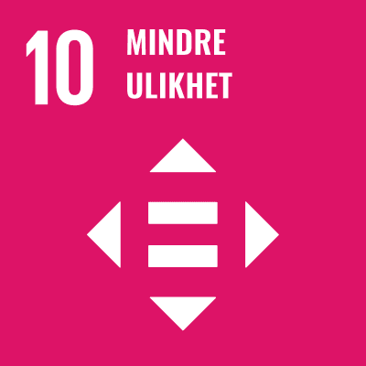 | - Språkkafé ved Levanger voksenopplæring for voksne innvandrere og støtte til barn og ungdom med innvandrerbakgrunn.  - Levanger Rotaryklubb har flere ganger sendt ut og mottatt utvekslingsstudenter og vært vertskap for ungdomsgrupper fra flere land som et ledd i ROTARY 's mange tilbud til ungdom. Rotaryåretåret 2024/25 har klubben tatt imot Maria Elisabeth Marques Vera fra Mexico, som går på Levanger videregående skole.

